DATA SEMENTARA
Latihan 1
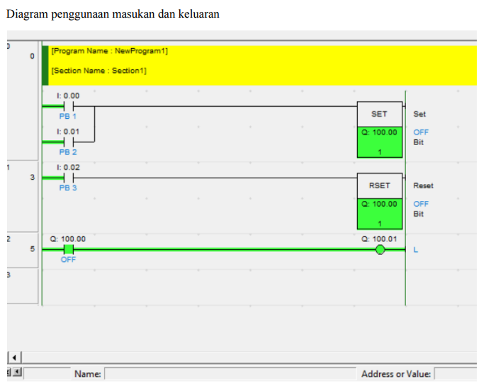
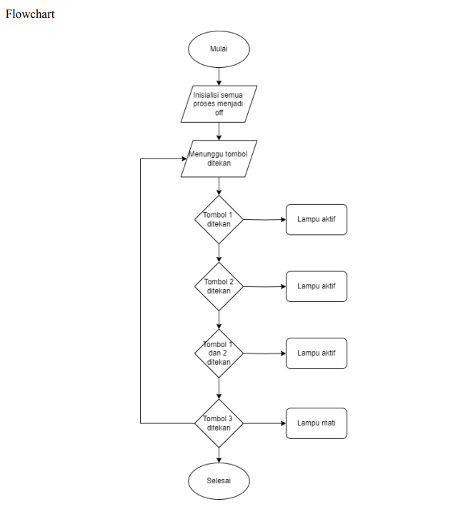
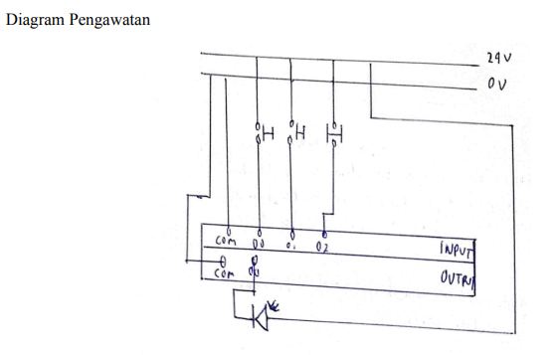
Latihan 2
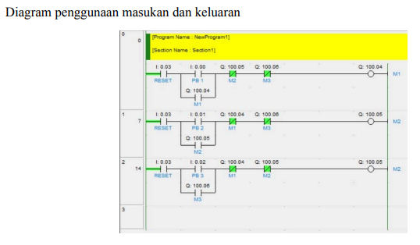
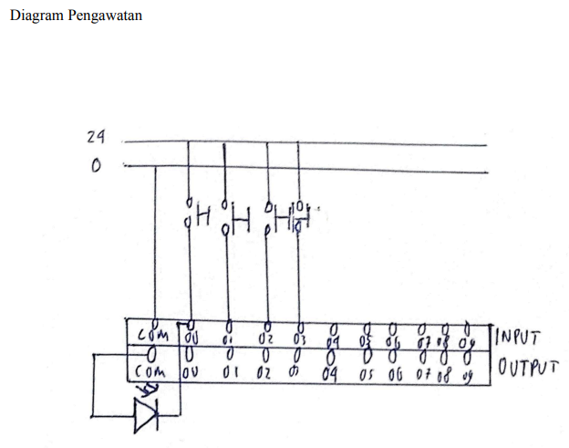
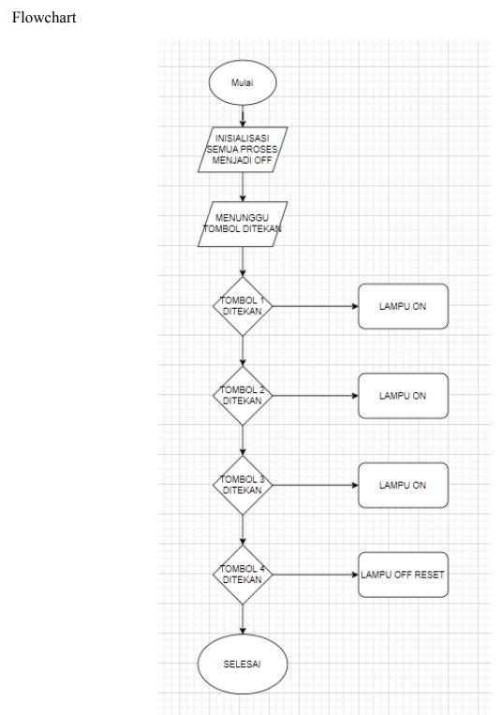

PEMBAHASAN
Pada praktikum hari Rabu tanggal 20 Maret 2024, kami mempelajari dengan konsep holding menggunakan bit memori dengan domain off, yang berarti input pada PB bersifat normally close. Pada output rangkaian, terdapat 2 kemungkinan, 1 PB dengan sifat normally open dan 1 PB dengan sifat normally close. Sehingga kita menggunakan 3 tombol pada rangkaian kali ini. Akan tetapi terdapat masalah pada output di software CX Programmer, merujuk pada Teknik yang digunakan dalam sistem kontrol industry, khususnya dalam sistem yang menggunakan PLC (Programmable Logic Controller). Dalam sistem ini, bit memori digunakan untuk menyimpan informasi sementara atau “holding” data yang diperlukan oleh sistem, meskipun siste tersebut mungkin tidak terhubung atau dalam keadaan off.
Konsep holding
- Tujuan utama dari konsep holding adalah untuk mempertahankan data penting meskipun sistem kontrol tidak beroperasi atau terhubung. Ini sangat berguna dalam situasi dimana sistem perlu mempertahankan status atau konfigurasi tertentu meskipun tidak sedang beroperasi.
- Bit memori digunakan sebagai media penyimpanan untuk menyimpan data yang diperlukan. Bit ini dapat diatur atau diubah oleh sistem control saat beroperasi, dan data tersebut dapat diakses kembali saat sistem beroperasi.
Domain off
- Dalam konteks domain off, sistem control mungkin tidak terhubung atau tidak beroperasi. Namun, data yang diperlukan oleh sistem masih perlu dipertahankan.
Sebagai contoh, dalam sistem control produksi, bit memori dapat digunakan untuk menyimpan konfigurasi mesin atau status produksi saat sistem tidak beroperasi. Ketika sistem Kembali beroperasi, data tersebut dapat digunakan untuk mengambil Langkah-langkah yang diperlukan untuk memulai produksi atau mengembalikan sistem ke keadaan sebelumnya.

Pada Latihan ke-2
Dalam rangkaian yang sudah dibuat, terdapat 4 PB (Push Button) dengan ketentuan tertentu yang berfungsi dalam sistem control.
PB dengan keadaan NO (Normally Open)
- 3 PB dengan keadaan NO berfungsi untuk mengaktifkan lampu. Ini berarti bahwa lampu akan menyala ketika PB ditekan atau diaktifkan.
- Ketika PB dengan keadaan NO ditekan, kontak dalam PB terbuka, memungkinkan arus listrik untuk mengalir dan mengaktifkan lampu. Kontak ini biasanya Kembali ke keadaan tertutup (closed) setelah PB dilepas, menandakan lampu tidak lagi diaktifkan.
PB dengan keadaan NC (Normally Closed)
- 1 PB dengan keadaan NC berfungsi untuk mereset rangkaian. Ini berarti bahwa PB dengan keadaan NC akan memutuskan arus listrik dari rangkaian, yang pada gilirannya akan mematikan lampu.
- Ketika PB dengan keadaan NC ditekan, kontak dalam PB terbuka, memutuskan arus listrik dari rangkaian. Ini menyebabkan lampu mati. Kontak ini biasanya Kembali ke keadaan tertutup (closed) setelah PB dilepas, menandakan bahwa lampu tidak lagi dimatikan.
KESIMPULAN
- Masalah yang terjadi pada output di software CX Programmer mungkin disebabkan oleh kesalahan dalam konfigurasi atau koneksi hardware. Dengan memeriksa koneksi, verifikasi konfigurasi, dan menggunakan fitur debugging.
- Rangkaian ini dirancang untuk mengendalikan lampu dengan memanfaatkan konsep PB dengan keadaan NO dan NC. PB dengan keadaan NO digunakan untuk mengaktifkan lampu, sementara PB dengan keadaan NC digunakan untuk mereset rangkaian. Keterbatasan dalam operasi ini memastikan bahwa lampu tidak menyala secara bersamaan dan memungkinkan kontrol yang lebih baik atas operasi lampu.

